|  |  |
| --- | --- |
| 4 DE AGOSTO  PROPÓSITO DE LA CLASE:   * Que los alumnos investiguen sobre la civilización egipcia. | CONTENIDO:   * Civilizaciones antiguas: Egipto. |

ACTIVIDADES:

* ARMAMOS NUESTRA VALIJA, INVESTIGAMOS Y HACEMOS ANOTACIONES.

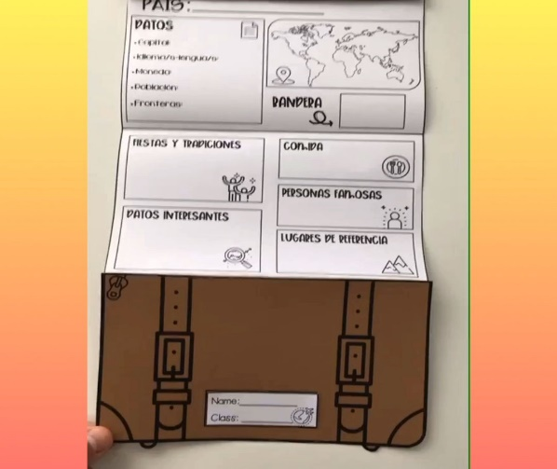

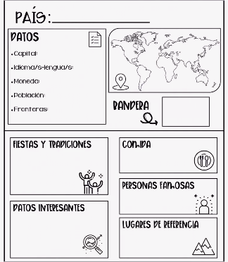

USANDO ESTA FICHA PODRÁS GUIARTE PARA INVESTIGAR DATOS SOBRE EGIPTO.

DEBÉS ELEGIR POR LO MENOS TRES DE ESTOS TEMAS Y ESCRIBIR LOS DATOS ENCONTRADOS EN EL CUADERNO.

YO VOY A ELEGIR COMIDAS, DATOS Y POR ÚLTIMO DIBUJARÉ LA BANDERA

MATEMÁTICA:

REPASO DE SUMAS Y RESTAS:

+143 + 579 - 835 -997

29 2 32 128 579

PLATAFORMA: ENVIAR LOS RESULTADOS POR CHAT DE PLATAFORMA